第7章 服务促销与有形展示
第一节 服务促销
第二节 服务有形展示
（在左侧的标签栏显示就好）

章节介绍：
就像产品市场的激烈竞争催生了产品促销一样，服务促销也是服务市场竞争的必然产物。

本章关键知识点
- 服务促销的方式
- 优惠劵和电子优惠劵的营销
- 服务有形展示的方法

开篇阅读：波音公司的服务促销
在波音公司看来，客户就是“上帝”。波音公司的客户服务方法，大致有以下四大特色：
首先，波音的服务快。波音客户服务以快取胜，快得有时连航空公司都大出意外。1982年，一架英国航空公司的747客机在印度尼西亚上空37,000英尺处遇上了火山灰云层，四个引擎全部熄火，飞机迫不得已紧急下降，机长发出求救信号。后来飞机逃出了火山灰云层，引擎重新发动。44分钟后，飞机降落在雅加达机场，机长一走下飞机，看见的人第一个就是波音客户部的技师吉米·加伯。波音反应之快，令该机机长不得不叹服：“波音一定有颗间谍卫星在盯着我们。”
其次，波音的服务“不见外”。波音和同行们有一个不成文的行规，那就是无论哪一家的飞机坏了，彼此间都有责任帮助检修。有一次，台湾某航空公司一架空中客车的机腹门把掉了，飞机不能起飞。波音驻场代表汤姆·唐自告奋勇地接下了这个难题。他认真地做了一个代用品并装上去，使得这架飞机重新起飞。
再次，波音公司建立庞大的客户服务体系。波音民用飞机集团专门成立了一个客户服务部，为飞行在全球的9,000多架波音飞机提供后勤支援。波音公司设立了客户培训组，为世界各地的客户培训飞行员和飞机维护人员。波音公司还为全球客户设立了世界上最全面的飞机备件系统。除了位于西雅图的中央分送中心外，客户还可以在亚特兰大、布鲁塞尔、伦敦、北京、新加坡等分送中心获得备件。
最后，波音的服务细致入微。波音专门设有维护工作组，该组的工程师协助每家航空公司确认其需要的雇员人数和技能水平，确保一切准备就绪后才交付飞机。维护工作组向客户提供全套的“拥有者手册”，其中囊括了印刷品、微型胶卷和计算机软件。波音公司还成立了“新机组”，主要任务是在开发新机之初，便从客户的角度出发，提供设计意见。也就是说，新机型还未投入营运，波音就已经在为未来的客户提供服务了。
波音公司就是这样为它的客户提供无微不至的服务，这难道不是一种超级的促销吗?
讨论题：
- 什么是服务促销？
- 波音公司的服务是怎样获得客户青睐的？

服务促销

促销方式
促销是用以刺激消费者和贸易商较迅速或较多地购买某一种特定的产品或服务的手段。它的使命是配合渠道，运用一些特殊手段大力促进产品销售。它的内容包括促销组合、人员推销、广告、营业推广与公共关系等。
渠道（代理商）
顾客
供应商
交易性促销
零售商促销
最
终
顾
客
促
销

图7-1简化的渠道与促销结构
根据促销结果，供应商的促销方法主要分为两部分。
- 最终顾客促销
- 优惠券
优惠券是供应商伴随广告或产品的外包装赠送给顾客的一种标有金额或折扣的有效凭证，但其价值只能够在优惠券指定的商店里实现。
- 附加交易
附加交易是一种短期降价，其具体做法是在交易过程中，免费给顾客一定数量的同种商品。这种方法常见的商业语言是“买几送几”。
- 折扣
折扣即在销售商品时对商品的价格进行打折，折扣的幅度一般从5%至50%不等，幅度过大或过小均会引起顾客对促销活动的真实性产生怀疑。
- 回扣
给消费者的回扣并不在消费者购买商品后立即实现，而是需要消费者再完成一定的步骤才能获得。
- 有奖销售
有奖销售是最富有吸引力的促销手段之一，原因在于一旦消费者中奖，其奖品的价值会非常诱人。
- 样品
促销策略中样品的含义一般包括赠送小包装新产品和现场发放样品等形式。许多企业在推出新产品的时候愿意以赠送消费者小包装产品来推广新产品和刺激购买，如果是食品，就会直接放在商场请消费者品尝。
- 现场展示
该促销方法是为了让顾客迅速了解产品的特点和性能，以便刺激顾客产生购买欲望。
- 竞赛
竞赛的方法有多种，比较常见的是智力和知识方面的竞赛，其内容多数是与销售产品的公司或其产品相关的问题。竞赛的奖品一般为实物，但也有用免费旅游作为奖励的。
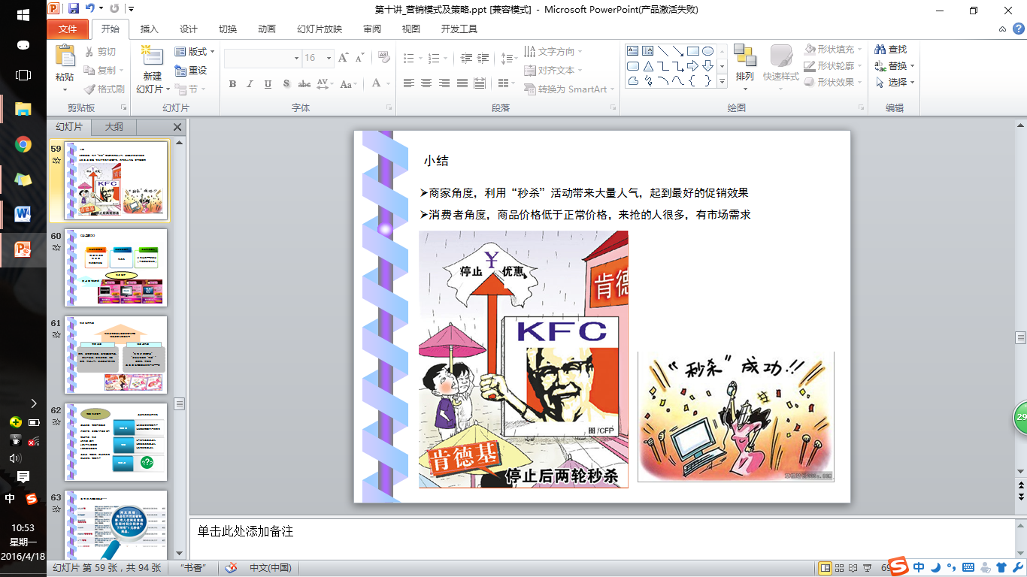
- 礼品
企业可以利用一些机会和场合来发放自身产品作为礼品，以提高企业及产品的知名度。
- 展销会
展销会集商品展示和销售活动于一体，是近年来比较热门的一种商业活动。在展销会上厂家直接销售其产品时，价格会比零售价格低。产品的低价会提升展销会上商品的销售额。
- 交易性促销
供应企业除了以广告和个人推销的形式来促进销售活动外，也在与渠道（代理商）的交易中使用一些营业推广的手段。这些手段包括：商业折让、批量折让、商业折扣和费用补贴。
- 商业折让
如果零售单位已经向公众发放了优惠券，那么，在优惠券有效期内，生产企业在向发行优惠券的零售单位出售产品时，要对客户进行一定的补偿。。
- 批量折让
批量折让是指生产企业与中间商之间、批发商与零售商之间，根据购买货物的数量，免费给予一定数量的同种商品。批量折让的目的是激励中间商增加其购买量。
- 商业折扣
企业与中间商之间、批发商与零售商之间在交易中，时常使用一定比例的价格上的折扣，因为这种折扣是分销渠道内部的折扣，所以被称为商业折扣。
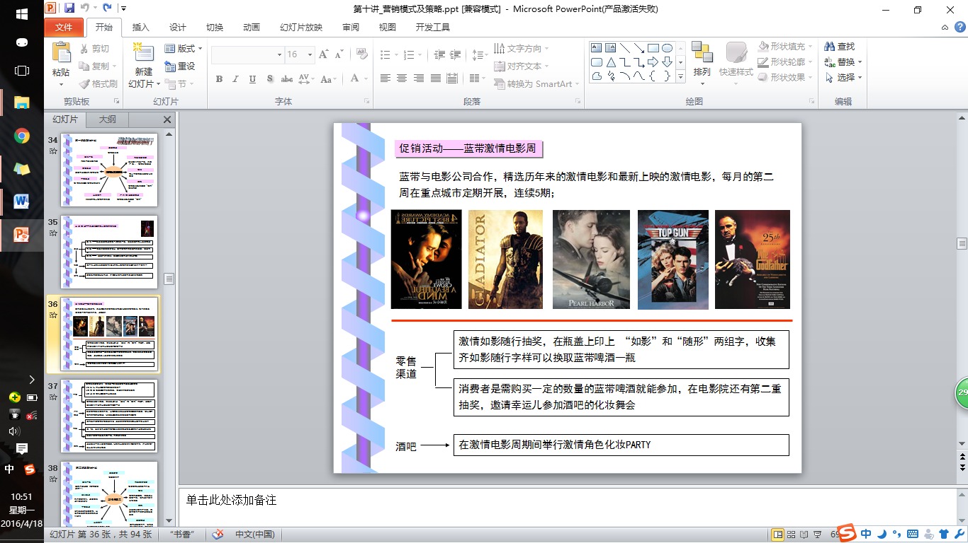
- 费用补贴
零售商在配合生产企业进行促销活动时，有时会增加一部分成本，这些成本有时花费在广告上，有时花费在店面商品的陈列上。

服务促销的概念
服务促销是指企业为了和目标顾客及相关公众沟通信息，使他们了解企业及其提供的服务，刺激消费需求而设计和开展的营销活动。其根本思想是将服务作为促销礼品应用于产品促销中。由于服务的特点，其价值、促销方式均与常规促销不同。
服务促销的目标主要有以下几种：
- 形象认知——建立顾客对该产品、服务企业和服务品牌的认知和兴趣；
- 竞争差异——使服务内容和服务企业本身与竞争者产生差异，对竞争者发起攻势；
- 利益展示——描述所提供的服务能够给顾客带来的各种利益、好处，让顾客产生满足感；
- 信誉维持——建立并维护服务企业的整体形象和信誉；
- 说服购买——向目标顾客传递关于服务的价值，发布何时、何处、如何能购买该服务的信息，并说服其试用、购买该项服务。
- 开发渠道——说服现有中间商递送新服务，销售更多服务。

服务促销方式
服务促销的方式主要有售前服务、售后服务、开架服务、订购服务、培训服务、咨询和信息服务、提供信用服务和提供保险服务八种。
- 售前服务
售前服务通常是指一些大商场在其四周开辟了宽敞的场地，专给顾客停放车辆，或在营业厅内设置接待处，为顾客介绍商品的性能、用途，帮助顾客解决疑难。
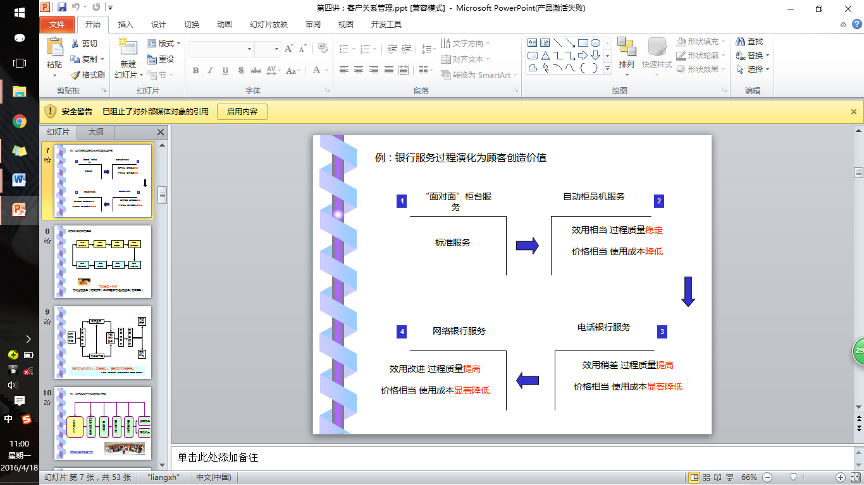
- 售后服务
售后服务是服务促销的重要环节。德国汽车经销商吉拉德的著名信条是：“我坚信，销售始于销后。” 此话已明确地显示出售后服务的重要性。质量是产品的最重要因素，而售后服务则是提高产品质量的保证，是质量管理在产品使用过程中的延续，同时也能消除顾客对产品质量的疑虑，提升顾客对企业的信赖感。售后服务大致包括送货服务、维修服务、提供零配等。
资料阅读：奔驰公司的售后服务
奔驰公司非常重视售后服务。在德国，奔驰设立了1,244个维修站，配备工作人员5.6万人，在公路上平均不到25公里就可以找到一家奔驰车维修站。在德国之外，奔驰公司在171个国家和地区设立了3,800个服务站，维修人员技术熟练、态度热情，车辆检修速度快。该公司把这项服务作为赢得顾客的重要手段之一，在售后服务方面做出了典范。

服务有形展示

服务有形展示的概念
顾客购买产品和服务时习惯于通过感知获得初步印象，并就此做出购买决策。在产品营销中，产品本身承担着有形展示的基本功能；而服务却具有“不可感知”的特征，它本身是抽象的，无法向顾客传递有形特质，这给企业有效地推广服务产品带来了难题。解决服务无形性特征的办法就是有形展示，所谓服务有形展示是指在服务市场营销管理的范畴内，一切可传达服务特色及优点的有形组成部分。也就是说，企业需要利用内部的实体环境、员工形象、员工的服务行为以及外部的品牌载体、业务信息等一切“有形线索”，传达服务特色及优点，暗示企业提供服务的能力，让顾客产生期待、加深体验和形成记忆。
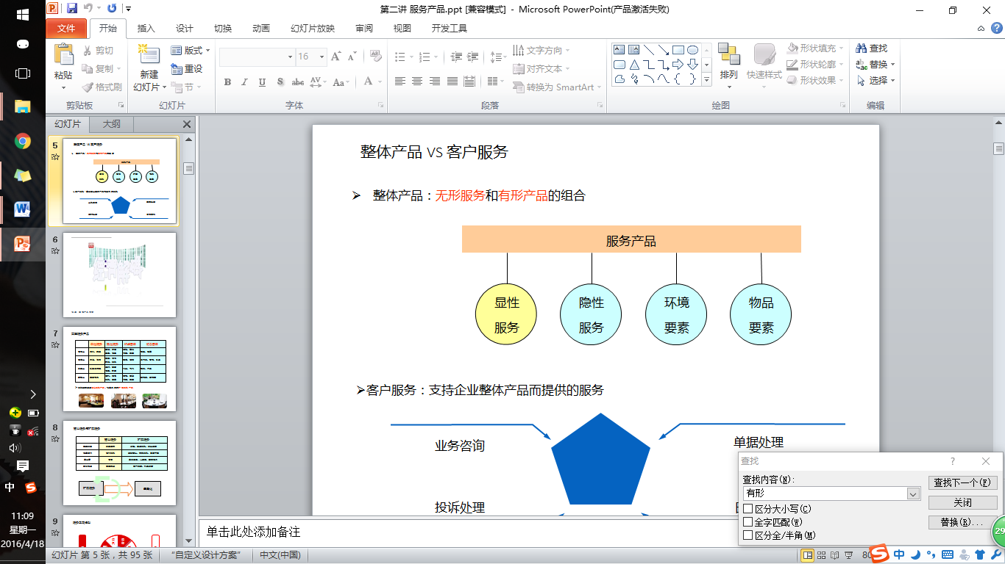

服务有形展示的作用
服务企业通过巧妙地利用各种有形展示，生动、形象地传送各种服务推广的信息，使消费者和员工都能了解并接受，有形展示在服务推广有着不可替代的作用。
第一，有形展示可以有效地帮助消费者建立起消费信心，消除顾客心理的不确定感和风险感，帮助企业向消费者传达正确的消费心理预期。由于服务产品本身所固有的特性，顾客在消费时，尤其是初次消费时，往往会因为种种不确定因素而产生顾虑，进而影响他们的消费决策。另外，顾客有可能在消费前形成了错误的预期，这里特指过高的消费期望值，导致消费后的不满意。而有形展示可以帮助企业解决这些问题。
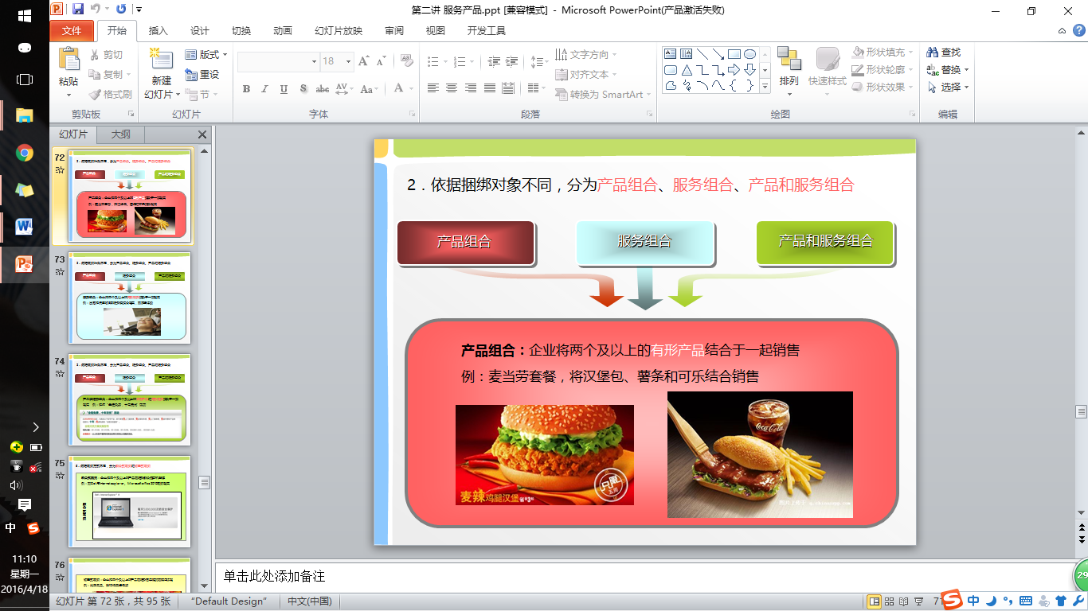
第二，有形展示有助于宣传企业，提高企业知名度和顾客满意度。一家企业要被人们所熟知和牢记，仅仅靠口头的宣传是不够的，必须有实体让消费者去记忆，进而形成一个整体形象。对于服务企业来说，良好的有形展示可以起到宣传企业、建立品牌形象、提高企业知名度的作用，进而将消费的定位与自己的定位相融合，产生一种归属感，从而提高消费者的满意度。
资料阅读：哈尔滨机器人餐厅
2012年的一天，哈尔滨市道里区中央大街上的机器人餐厅内，人们正在就餐，来回
送餐和正在炒菜的机器人吸引了许多食客的目光。据了解，这家机器人主题餐厅在职“员工”有煮水饺机器人、煮面机器人、炒菜机器人、地面送餐机器人、空中传菜机器人、迎宾机器人等18个各式机器人。它们长相、色彩各异，个头1.3至1.6米不等，可以呈现10多种面部表情，会讲简单语句。送餐机器人都装有超声波探测装置进行避障。
资料来源：http://eat.gd.sina.com.cn/news/2013-01-16/52717.html

第三，有形展示可以使消费者获得艺术上的享受与体验。经过精心设计，充满了艺术感的有形展示可以使消费者从中得到美的享受。大到建筑物的造型、色彩装饰，小到桌子上摆的一盆花、一张椅子，甚至是背景音乐、灯光，都可以给顾客以艺术的冲击。
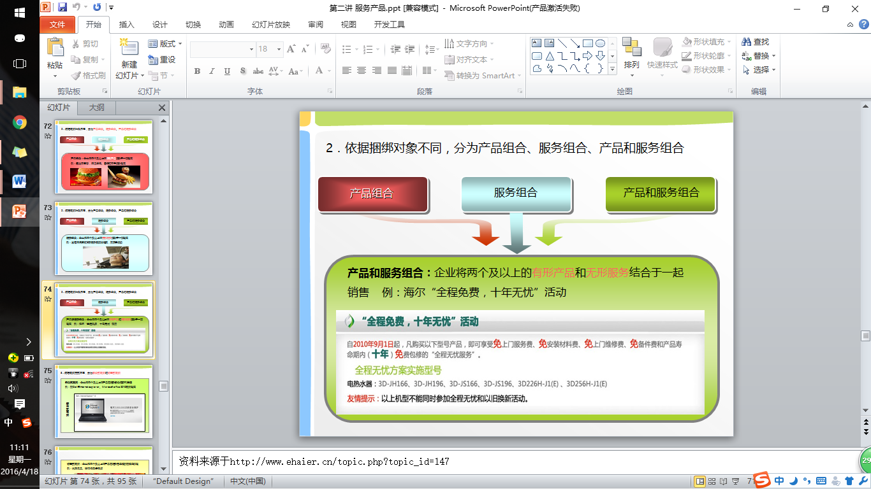
第四，有形展示可以帮助服务人员进行自我定位，促使其为顾客提供优质的服务。做好有形展示管理工作，不仅可为消费者营造舒适的服务环境，而且可为服务人员创造良好的工作环境，使服务人员感受到企业管理层对他们的工作条件的关心，进而鼓励他们为消费者提供更加优质的服务。

